**Вопросы по функционированию согласования технической документации.**

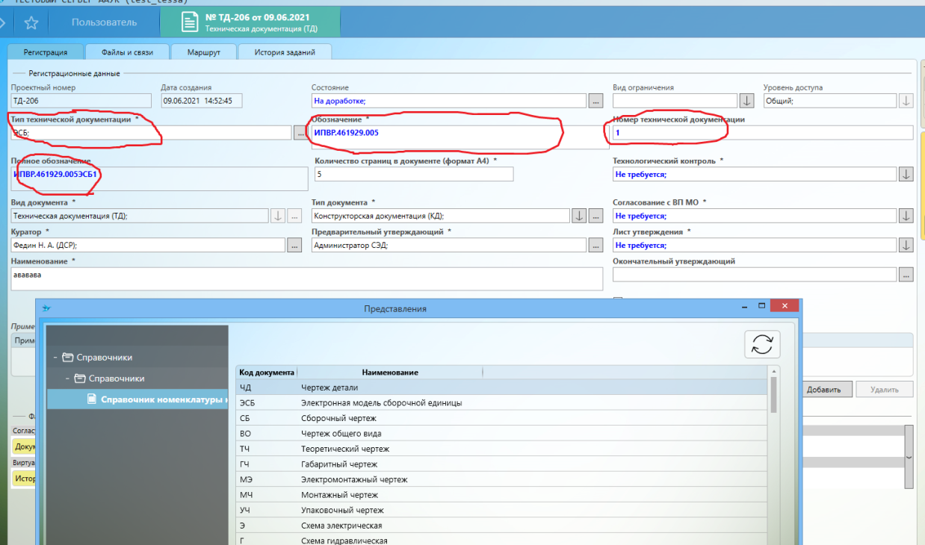

**Рисунок 1**

На данный момент работа осуществляется по следующему алгоритму:

1. Выбирается конструкторская документация Обозначение ТД согласно ГОСТ 2.201-80. Текстовое поле заполняется вручную куратором.
2. Поле «Тип технической документации» из справочника номенклатуры конструкторской документации должен содержать коды документов из следующих ГОСТов: ГОСТ 2.102 таблица 3, ГОСТ 2.601 таблица 2, ГОСТ 2.701 таблицы 1-2, ГОСТ 19.101 таблица 4. Данного поля на вкладке Регистрация изначально не предусмотрено.
3. Поле «Номер технической документации» заполняется вручную.

После этого формируется поле «Полное обозначение» (Обозначение + Тип технической документации + номер технической документации). Рисунок 1.

Уникальность документа не проверяется, что делает не удобным поиск и нумерацию.

Для связи с типом документации было предложено делать связь через вкладку «Файлы и связи». Рисунок 2. Рисунок 3.

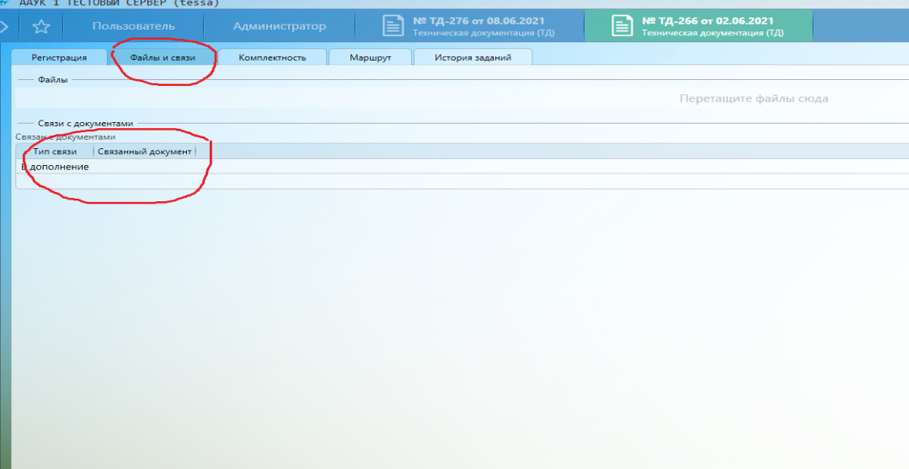

**Рисунок 2**

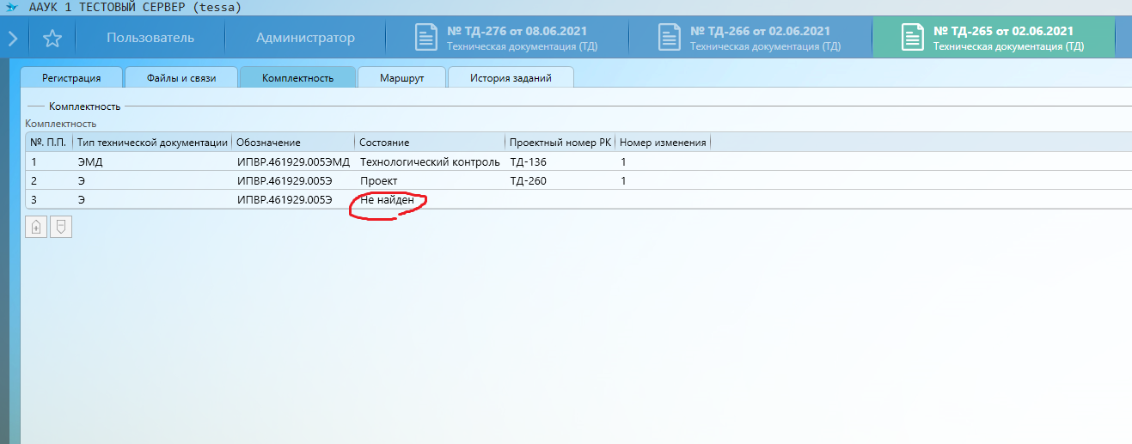

**Рисунок 3**

На данный момент спецификация заполняется построчно. Рисунок 4.

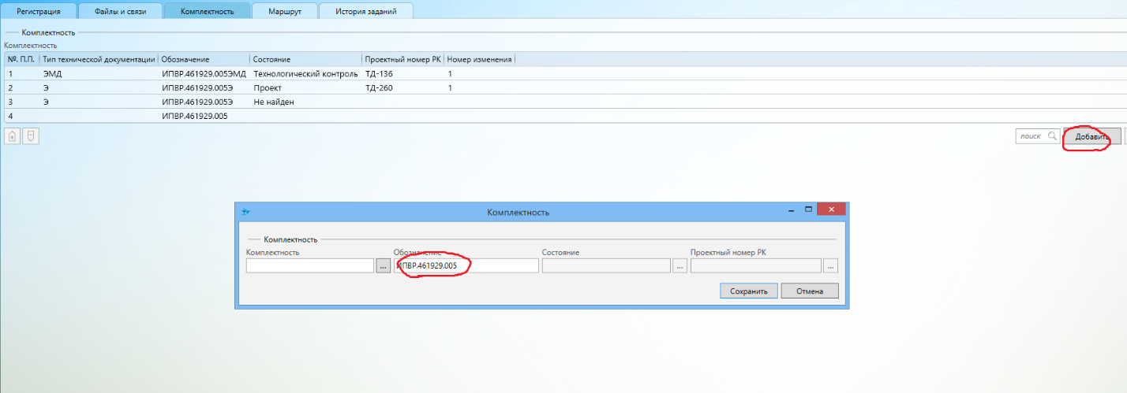

**Рисунок 4**

Поле «Обозначение» копируется с вкладки регистрация. Рисунок 5.

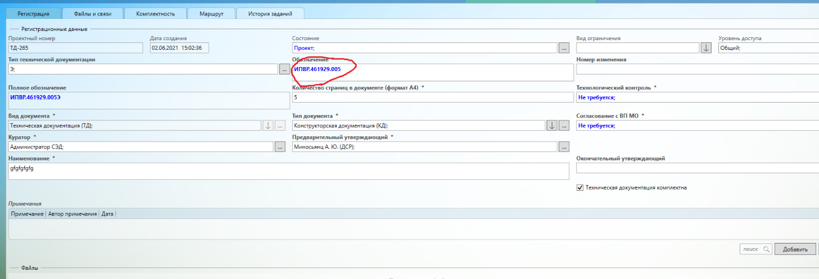

**Рисунок 5**

При выборе «Типа технической документации» в поле «Обозначение» подставляется «Тип технической документации» и осуществляется поиск документа. Рисунок 6.

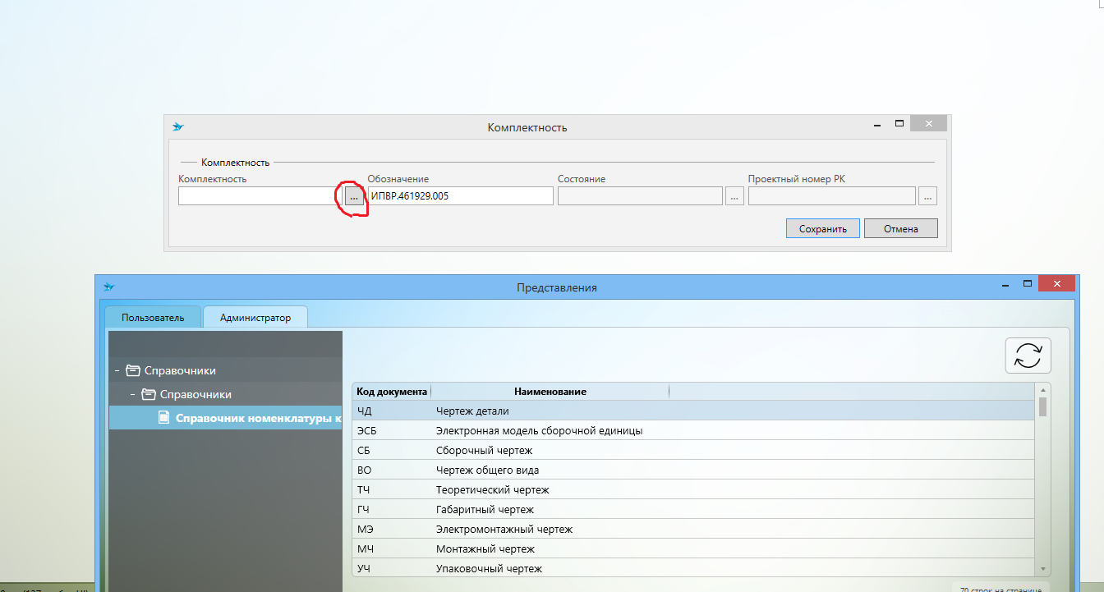

**Рисунок 6**

Выбираем документ с минимальным кодом и присваиваем ему Номер изменения 1. Рисунок 7.

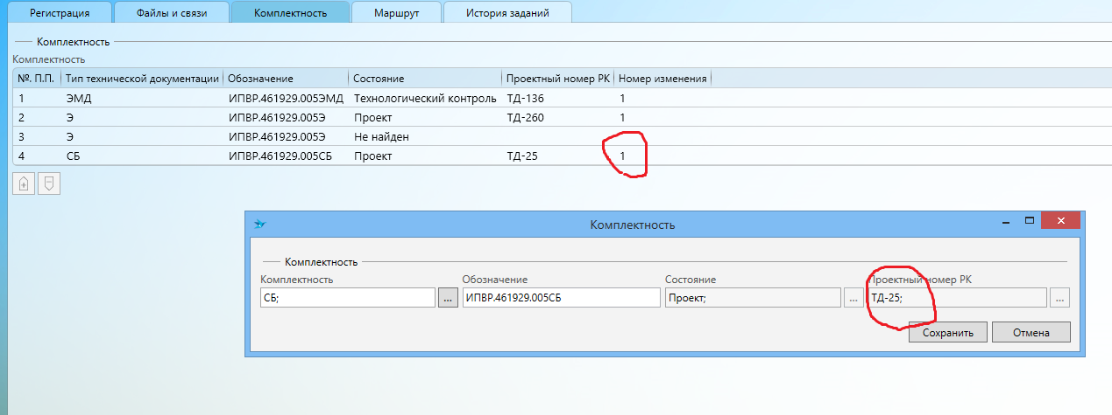

**Рисунок 7**

Номер изменения не привязан к конкретному документу, а нумеруется динамически для вкладки Комплектность. При удалении позиции нумерация не пересчитывается.

По «Типу технической документации» и «Обозначению» мы не можем однозначно идентифицировать документ. Данный вариант не устроил при тестировании. Были внесены изменение в карточку. Рисунок 8.

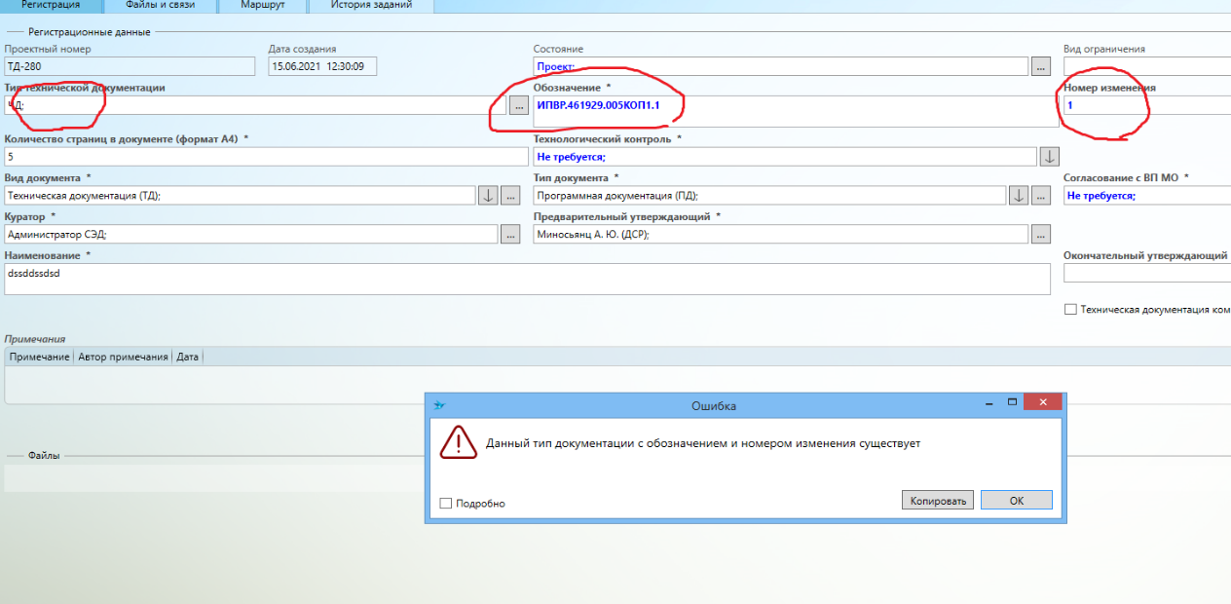

**Рисунок 8**

Поле Обозначение стало скрытым.

Сделал предложение, чтобы поле, однозначно идентифицировало документ. Поле Обозначение заполняется вручную и содержит обозначение «Тип технической документации» и номер в свободном формате ИПВР.461929.005 КОП 1.1. «Тип технической документации» можно заполнять произвольно не из справочника. Номер изменения нумерация внутри обозначения.

«Тип технической документации» стал не функциональным. Вкладка Комплектность имеет вид, как показано на рисунке 9.

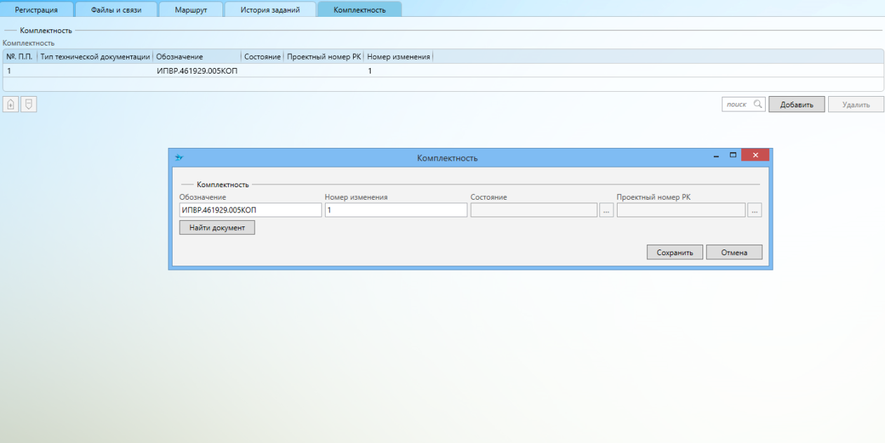

**Рисунок 9**

Документация может быть отличная от той, что на вкладке Регистрация. Необходимо уточнить процесс формирования состава. Может ли одна документация быть согласована в разных спецификациях? Обозначение ИПВР.461929.005КОП1.1 - номер изменения 1. Может ли документ, входящий в спецификацию иметь состав?